**مديرية التربية لولاية برج بوعريريج مستوى الرابعة متوسط**

**متوسطة التاريخ: 03 ديسمبر 2023**

**الاختبار الأول في مادة: العلوم الفيزيائية والتكنولوجيا. المدة: ساعة ونصف**

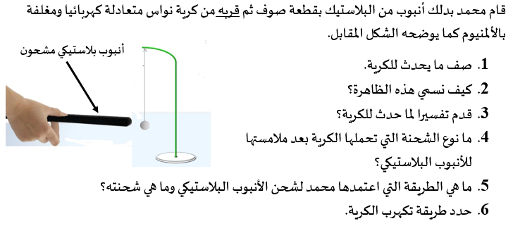**التمرين الأول: 06 نقاط**

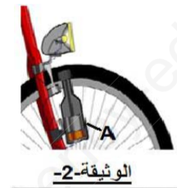**التمرين الثاني: 06 نقاط**

إختلفا تلميذان أثناء مرور دراجة هوائية (VéLo) بجانبيهما ومصباحيها مشتعلين حول تحديد نوع التوتر الكهربائي الذي يغذي مصباحيها. ولحل الخلاف توجها إلى أستاذ الفيزياء فقام بربط العنصر A من الدراجة (الوثيقة 2)

بجهاز موجود في المخبر فتحصل على الوثيقة 3 .

1. ما هو إسم العنصر A وإسم الجهاز الذي إستعان به الأستاذ

للحصول على الوثيقة 3 ؟ وما هي وظيفتهما ؟

1. ما نوع التوتر الكهربائي الذي يغذي مصباحي الدراجة 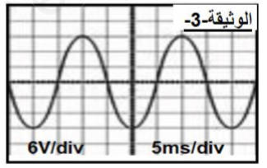بالإستعانة بمنحنى الوثيقة 3 ؟ مع التعليل.
2. من الوثيقة (3) أحسب ما يلي :

التوتر الأعظمي $U_{max}$ و الدور **T** والتردد f .

1. إستنتج قيمة التوتر الفعال (المنتج) $U_{eff}$

*وما هو الجهاز المستعمل لقياسه ؟*

**وضعية إدماجية : ( 8 نقاط )**

تملك عائلة محمد ثلاجة عند لمسها من طرف الأم تشعر بصدمة كهربائية وعن تغيير الأب للمصباح يصاب بصدمة كهربائية رغم فتحه للقاطعة.

(تمثل الوثيقة المرافقة مخطط لتركيب كهربائي للمنزل)

***المطلوب:* أجب على الأسئلة الآتية:**

1. ما هو سبب شعور الأم بصدمة كهربائية عند لمسها لهيكل الثلاجة.
2. ما هو سبب شعور الأب بصدمة عند تغيير المصباح؟
3. اقترح حلاً لكل مشكلة.
4. 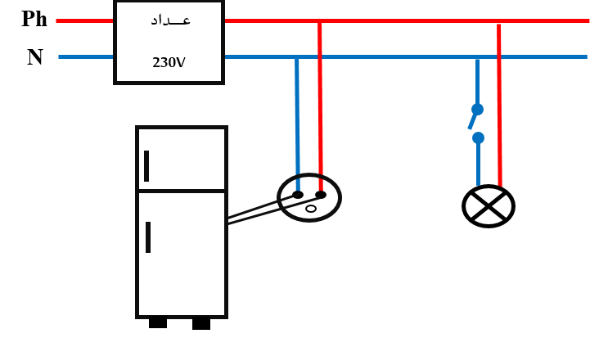أعد رسم المخطط موضحا عليه التعديلات والاضافات.

**بالتوفـــــــــــــــــــــــــــــــــــــــــــــــــــــــــــــــــــــــــــــــــــــــــــــــــــــــــــــــــــــــــــــــــــــــــــــــــــــــــــــــــــــــــــــــــــــــــــــــــــــــــــــــــــــــــــــــــيق للـــــــــــــــــــــــــــــــــــــــــــــــــــــــــــــــــــــــــــــــــــــــــــــــــــــــــــــــــــجميع**